1. Алгоритм изготовления фильтра из промокательной бумаги.

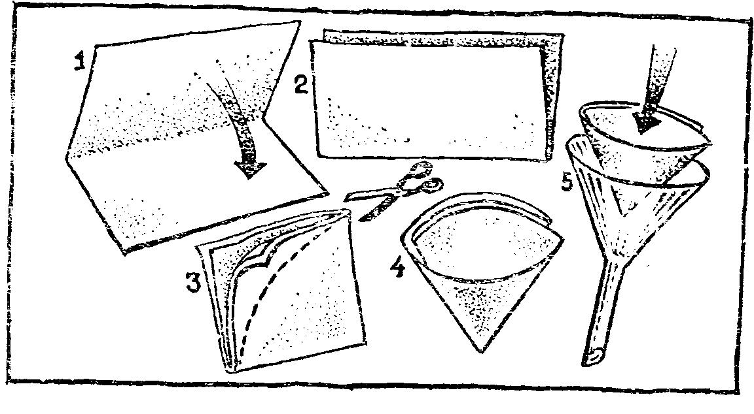

1. Алгоритм изготовления фильтра из песка.

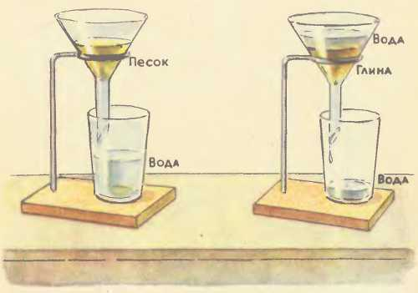

1. Алгоритм изготовления фильтра из ткани.

